

**Od 15. 5. do 19. 5.2023**

Předmět Co se naučím? Co po škole?

|  |  |  |
| --- | --- | --- |
| **Čj**  Učeb.  do str. 95 (97)  PS  str. 72 -73 | **KSV:** Vyprávím zážitky z víkendu. Dodržuji kompoziční a jiné požadavky spojené s popisem.  **JV:** Shoda podmětu s přísudkem. Ohebné slovní druhy užívám ve správném tvaru. Procvičuji probrané učivo.  **LV:** Rozliším poezii, prózu a drama. Ve středu jsou čtenářské dílny + dopis hrdinovi – minulý týden jsme nestihli. | **Povinné úkoly:** (DÚ)  ČT – Denně nahlas čtu  do str. 158  **Na středu si donesu svou knihu.**  Ve skupině nacvičím vybranou pověst a příští týden ji předvedu. |
| **M**  Do str. 107 | Procvičuji zlomky - v**e  ČT test.**  Doplňuji a řeším tabulky s využitím všech osvojených početních operací v oboru 0 – 1 000 000. Využívám úsudek pro řešení jednoduchých slovních úloh a problémů.  Pracuji s osou souměrností, procvičuji grafický součet a rozdíl úseček |
| **Vlast.** | Opakuji husitské zbraně.  Pracuji se slepou mapou ČR: – města, řeky, pohoří. |
| **Př**  Str. | Př – Procvičuji probrané učivo – **příští týden test (společenství u lidských obydlí).** | **Dobrovolné domácí úkoly: (**DDÚ)  2. strana TP  + mohu nakreslit ostrov, kde byl Robinson Crusoe, a připíši jedinou věc, kterou bych si vzal/a/ na pustý ostrov – zdůvodním. |
| **Hv**    **Tv** | Pojmenuji hudební nástroje, luštím hádanky, křížovky.  Poslouchám písně cizích zemí, porovnávám tradiční nástroje cizích zemí.  Hraji sportovní hry. Mám své sportovní vzory.  Provádím chůzi po kladině (otočené lavičce) bez dopomoci, obraty, seskoky. Snažím se o gymnastické držení těla.  Předvedu jednoduchou sestavu. |

**Milí námořníci,**

**chválím Vás za odkrývané čtení a volné psaní. Také jste mne mile potěšili příjemným chováním při dopravní výuce. Byli jste opravdu moc šikovní.**

**Mrzí mne však, že jsme nestihli napsat dopis hlavnímu hrdinovi – uvítala bych u Vás rychlejší tempo.**

**V pondělí 15. 5. se jedeme podívat na: „Záchranný systém.“ Sraz je v 8 hodin před školou. S sebou svačinu, pití a platný jízdní doklad na tramvaj (děti, které chodí do družiny, tak ještě přezůvky a čip na oběd).**

**V případě jejich výjezdu se půjdeme podívat ke studánce do Bělského lesa.**

**Návrat do 13 hodin.**

**Příští pondělí 22. 5. budeme mít ve třídě drama dílny z THEATR LUDEM – Včelí kolektiv – vybírá se 60,- Kč na žáka.**

Přeji pohodový týden Libuše Smreková

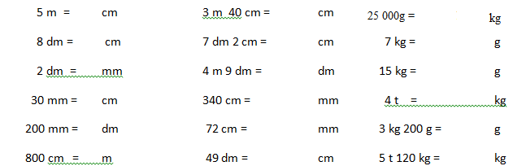

8 000 6 934 3 080 5 745 8 716 6 534

-7 964 - 2 781 - 1 135 - 2 043 - 5 324 - 4 138

­­­­­_____ _____ ______ ______ _____ ______

9 590 4 354 4 761 10 000 9 725 9 814

- 4 495 - 1 885 - 1 486 - 6 038 - 7 246 - 794

______ ______ ______ ______ ______ ______

2 651  265 5 148  647 1 111 093 7 258 159

3 146  429 - 3 586  312 3 456 857 - 3 147 264

___________ ___________ ___________ ___________

16 442 37 824 476 523 4 551 247

. 39 . 25 . 47 . 53

_______ ___________ ___________ ___________

65 123 : 2 = Zk: 207 489 : 6 = Zk: